Буртовая Людмила Владимировна
ГБПОУ СККПЛ
Преподаватель спец. дисциплин

Материалы
для проведения срезовой контрольной работы
по ПМ.01 Выполнение механизированных работ в растениеводстве
МДК 01. 02. Эксплуатация и техническое обслуживание сельскохозяйственных машин и оборудования

по профессии: 35.01.11. Мастер сельскохозяйственного производства
форма проведения: тестовый контроль

Пояснительная записка.
Профессиональный модуль ПМ.О1. Выполнение механизированных работ в растениеводстве,
МДК 01. 02. Эксплуатация и техническое обслуживание сельскохозяйственных машин и оборудования имеют профессиональную направленность.
В результате изучения профессионального модуля обучающийся должен:
уметь:
-самостоятельно выполнять агротехнические и агрохимические работы машинно-тракторными агрегатами на базе тракторов основных марок, зерновыми и специализированными комбайнами в соответствии с требованиями агротехники и интенсивных технологий производства;
- комплектовать машинно-тракторные агрегаты для проведения агротехнических работ в сельском хозяйстве;
-выполнять технологические операции по регулировке машин и механизмов;
-перевозить грузы на тракторных прицепах, контролировать погрузку, размещение и закрепление на них перевозимого груза;
-самостоятельно выполнять работы средней сложности по периодическому техническому обслуживанию тракторов и агрегатируемых с ними сельскохозяйственных машин, зерновых и специализированных комбайнов с применением современных средств технического обслуживания;
-выявлять несложные неисправности тракторов и сельскохозяйственных машин, зерновых и специальных комбайнов и самостоятельно выполнять работы по их устранению;
-выполнять под руководством работы по подготовке на хранение и снятию с хранения машин, в соответствии с требованиями нормативно-технической документации;
-оформлять первичную документацию;
знать:
-правила выполнения агротехнических и агрохимических работ машинно-тракторными агрегатами в соответствии с требованиями агротехники и интенсивных технологий производства;
-методы и приемы выполнения этих работ;
-устройство, принцип действия и регулировки тракторов основных марок;
-принцип действия, устройство, технические и технологические принципы регулировки сельскохозяйственных машин;
- правила комплектования машинно-тракторных агрегатов в растениеводстве и животноводстве;

-средства и виды технического обслуживания тракторов и сельскохозяйственных машин;
- -правовые и организационные основы охраны труда;
-правила гигиены и производственной санитарии;
- требования техники безопасности и правила пожарной безопасности при работе на тракторах и сельскохозяйственных машинах.

Профессиональный модуль ПМ.О1 Выполнение механизированных работ в растениеводстве,
МДК 01. 02. Эксплуатация и техническое обслуживание сельскохозяйственных машин изучается на2 - 3 курсе. Программа предусматривает по МДК01.2 - экзамен. По программе МДК01.02.обязательной аудиторной учебной нагрузки обучающегося -476часов, на момент проведения контроля дано 274 (98) часа. ( 3-курс)

№п/п | Темы | Количество часов |  |  | В т.ч контрольных работ
№п/п | Темы | Всего | теоретических | практических | В т.ч контрольных работ
 | Второй курс
ПМ.О1 Выполнение механизированных работ в растениеводстве
 | МДК 01. 02. Эксплуатация и техническое обслуживание сельскохозяйственных машин | 274 | 154 | 120 | 5
1 | Устройство двигателей тракторов ДТ-75, МТЗ-80 |  | 64 | 30 | 3
2 | Шасси тракторов ДТ-75, МТЗ-80. |  | 36 | 60 | 2
3 | Электрооборудование тракторов ДТ-75 и МТЗ-80. |  |  | 30
4 | Система ТО. Ремонтная база. |  | 37 | -
 | Практические занятия |  |  | 48
 | Промежуточная аттестация | 6 | экзамен
 | Третий курс
 | МДК 01. 02. Эксплуатация и техническое обслуживание сельскохозяйственных машин | 202 | 82 | 120 | 3
1. | .Двигатель СМД-62 трактора Т-150К |  | 23 | 30 | 1
2. | Техническое обслуживание двигателя СМД-62 |  | 17 | 30 | 1
3. | Шасси. Трансмиссия трактора Т-150К |  | 28 | 60 | 1
 | Промежуточная аттестация | 6 | экзамен
 |  | 476

Контролируемые темы приведены в объектах контроля.

Шкала оценивания:
КУ=ш/п,
где: m - количество выполненных существенных операций,
п - общее количество существенных операций.
КУ<0,7 - «2»
0,7<КУ<0,8 - «3»
0,8<КУ<0,9 - «4»
0,9<КУ<1 - «5»

Срезовая контрольная работа
по профессии: 35.01.11. Мастер сельскохозяйственного производства курс 3.
Содержание срезовой работы.
№п/п | Наименование предмета | Количество существенных операций. |  |  |  | Вопрос
 |  | 1- вариант |  | 2- вариант
 |  | Кол-во вопросов | Кол-во операций | Кол-во вопросов | Кол-во операций
1. | МДК 01. 02. Эксплуатация и техническое обслуживание сельскохозяйственных машин и оборудования | 10 | 39 | 10 | 39
Итого: 39\39

Объекты контроля.
№п/п | Наименование предмета | № воп-роса | Контролируемые темы | Уровень усвоения | Количество существенных операций
 |  |  |  |  | 1 | 2
1. | МДК 01. 02. Устройство, эксплуатация и техническое обслуживание сельскохозяйственных машин и оборудования | 1  2  3  4  5  6  7  8  9  10 | Трансмиссия тракторов.  КПП трактора Т-150К  Муфта сцепления Т-150К  КПП трактора Т-150К  Ведущий мост трактора Т-150К  Рулевое управление Т-150К  Тормозная система трактора Т-150К.  Рабочее оборудование трактора Т-150К.  Электрооборудование трактора Т-150К.  Система технического обслуживания трактора Т-150К. | 2  2  2  2  2  2  2  2  2  2 | 3  4  4  5  5  5  4  1  4  4 | 3  4  3  6  5  6  4  1  4  3

Срезовая контрольная работа
по предмету: МДК 01. 02. Эксплуатация и техническое обслуживание сельскохозяйственных машин и оборудования курс 3
вариант -1
1) Вставьте пропущенные слова:
Трансмиссия состоит из агрегатов, передающих их вращающий _________, от двигателя _________ колесам и изменяющих этот момент и частоту их __________по величине и направлению

2)Укажите основные неисправности КПП при самопроизвольном переключении передач
или включении двух передач одновременно.
1- неправильно отрегулирован механизм блокировки.
2 -ослабли болты крепления вилок переключения передач.
3 -поломана пружина фиксатора механизма переключения передач.
4- изношен фиксатор и поломана пружина.

3) Перечислите основные неисправности муфты сцепления, если муфта сцепления
«пробуксовывает».
4). Какими позициями на рисунке КПП обозначены:
1— ползун; 2 — планка; 3— рычаг переключения передач; 4— фиксаторы; 5 — вилки.
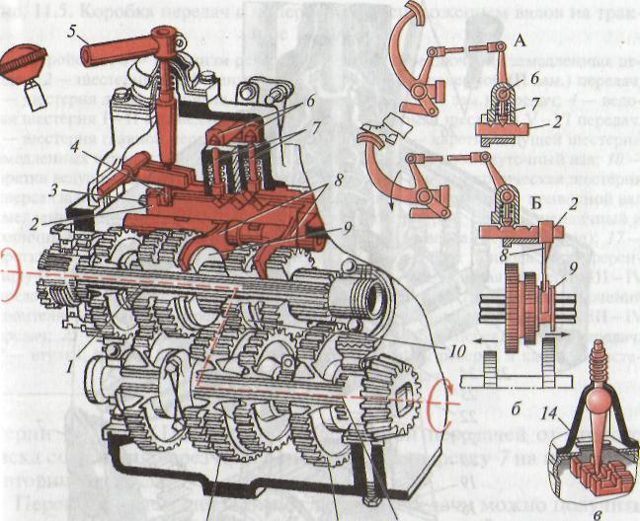

5) Выберите наиболее вероятные причины возникновения неисправности ведущих мостов, когда подтекает масло в ведущем мосту трактор Т-150К
1-нет свободного хода рычагов управления;
2-ослабла пружина тормоза солнечной шестерни;
3-ослабло крепление составных частей ведущего моста.
4-повреждена прокладка или уплотнение;
5-мало масла в корпусе.

6)Укажите детали рулевого управления трактора Т-150К под номером 1,30,13,15,25,

7) Вставьте пропущенные слова:
Пневматическая система трактора Т-150К обеспечивает работу пневматического привода ________ трактора и прицепа, оборудованного однопроводной системой __________ привода, стеклоочистителей и и механизма выключения ________ сцепления, а также , сжатый воздух используется для накачивания______.
8).С какими тракторами агрегатируется 2-х точечная система навески трактора Т-150К?

9)Укажите под какими номерами на схеме находятся:
-компрессор;
-комбинированный кран;
-пневматические баллоны4
-предохранительный клапан;
10)Перечислите основные причины неисправности трактора, в зависимости от дымности отработанных газов ( черный дым).
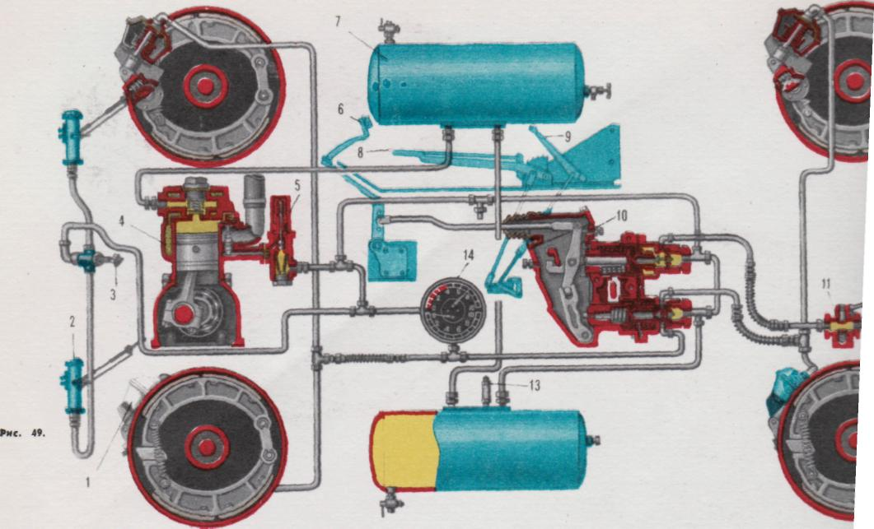

Срезовая контрольная работа
по предмету: МДК 01. 02. Эксплуатация и техническое обслуживание сельскохозяйственных машин и оборудования курс 3
Вариант 2
1) Вставьте пропущенные слова:
Сцепление – это механизм, который служит для _________разъединения двигателя и _________при переключении передач и плавного их __________при трогании трактора с места.

2)Укажите основные неисправности КПП трактора ДТ-75М при затрудненном переключении передач:
1-сцепление «ведет», тормозок не останавливает первичный вал;
2-нарушена регулировка механизма блокировки;
3-ослабли болты крепления вилок переключения передач;
4-поломана кулиса;

3) Перечислите основные неисправности муфты сцепления, если муфта сцепления
«пробуксовывает».

4) Какими позициями на рисунке КПП трактора ДТ-75М обозначены:
1 — ведущий (первичный)) вал;
2— рычаг переключения передач;
3 — вилки;
4— каретка шестерен 3 и 4 передач;
5 — ведомые шестерни;
6 — фиксаторы.

5) Выберите наиболее вероятные причины возникновения неисправности ведущего моста трактора Т-150К, если идет чрезмерный нагрев корпуса ведущего моста:
1-не отрегулирован механизм управления остановочными тормозами;
2-замаслены накладки лент остановочными тормозами;
3-нарушен зазор в конических роликовых подшипниках или между коническими шестернями;
4-мало масла в корпусе;
5-изношены фрикционные накладки дисков муфты.

6). Какими позициями на рисунке рулевого управления трактора Т-150К обозначены;
1-сошка рулевого управления;
2-предохранительный клапан;
3-масляный фильтр.
4-шток силового цилиндра;
5-масляный насос;
6-силовой цилиндр;
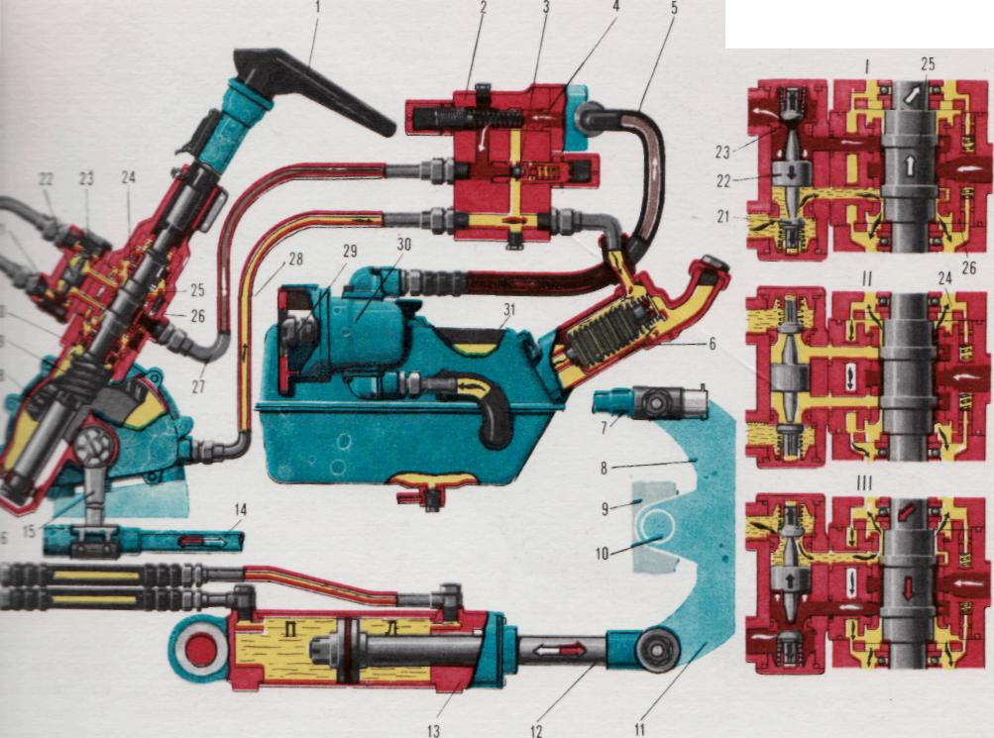

7) Вставьте пропущенные слова:
Пневматическая система трактора Т-150К обеспечивает работу ______--привода тормозов трактора и _______, оборудованного однопроводной системой пневматического________, стеклоочистителей и и механизма _________муфты сцепления, а также , сжатый воздух используется для накачивания шин.

8) .С какими тракторами агрегатируется 3-х точечная система навески трактора Т-150К?
9). Укажите на схеме узлы и детали под номерами:1,13,14,5.
10). Перечислите основные причины неисправности трактора, в зависимости от дымности отработанных газов ( белый дым).

Эталон ответов 1-варианта.
1)момент
ведущим
вращения
2)+
+
+
+
3) )-нет свободного хода педали сцепления; (1)
- износ фрикционных накладок ведомых дисков; (1)
-усадка или поломка нажимных пружин; (1)
- замаслены фрикционные накладки; (1) Р=4

4)1-2
2-3
3-5
4-7
5-8

5)1-
2-
3+
4+
5-

6) 1-колесо рулевого управления;
30-Масляный насос;
13 – силовой цилиндр;
15- сошка рулевого управления;
25-золотник;

7) тормозов
пневматического
муфты
шин

8)плуг

9) 4 -компрессор;
10-комбинированный кран;
7-пневматические баллоны;
13-предохранительный клапан

10) -неполное сгорание топлива ввиду неправильной установки распределительных шестерен;
- недостаточная подача топлива;
- заедает игла распылителя или закоксованы отверстия распылителя ;
-неправильно установлен угол опережения подачи топлива;

Эталон ответов II-варианта
1)-кратковременного;
-трансмиссии;
-соединения;
2)+
+
-
-
3)нет свободного хода педали сцепления;
-износ фрикционных накладок ведущих дисков;
- коробление ведомых дисков;

4)1-1
2-5
3-8
4-9
5-12,13
6-7

5) 1 –
2 -
3-нарушен зазор в конических подшипниках; нарушен зазор между коническими шестернями;
4-мало масла в корпусе;
5--
6)1-15
2-3
3-6
4-12
5-30
6-13

7)пневматического
прицепа
привода
выключения

8)с широкозахватными агрегатами;

9)1-тормозная камера;
13-предохранительный клапан;
14-манометр;
5-регулятор давления.

10)-двигатель не прогрет;
-попадание воды в цилиндр;
-нарушен зазор между торцом стержня клапана и бойком коромысла;

